个人案例总结
在"匠医心造基于BERT实体抽取的中西医脾虚证候知识图谱构建与应用"项目中，我主要负责西医数据资料的搜集、数据清洗、西医数据字典构建、实体关系三元组提取以及项目PPT的制作工作。通过系统化的数据处理流程，成功为项目构建了高质量的西医数据基础，为后续的中西医知识关联提供了重要支撑。
- 西医数据搜集
数据来源与获取:
PubMed数据库：作为主要西医数据来源，爬取了与脾虚证候相关的临床研究论文、生化指标数据及影像学结论
格式转化：采用"人工+飞书辅助大纲阅读"的方式，将PDF格式的医学文献转换为结构化的JSON格式，便于后续数据库连接
数据规模：共获取西医相关文献数据约4,995条，涵盖1,299个临床指标、3,800+个医学术语
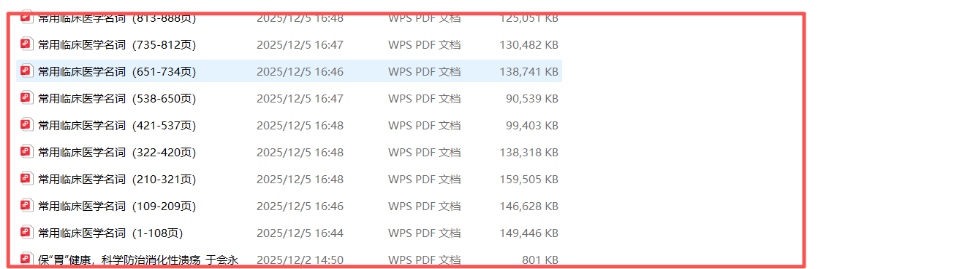
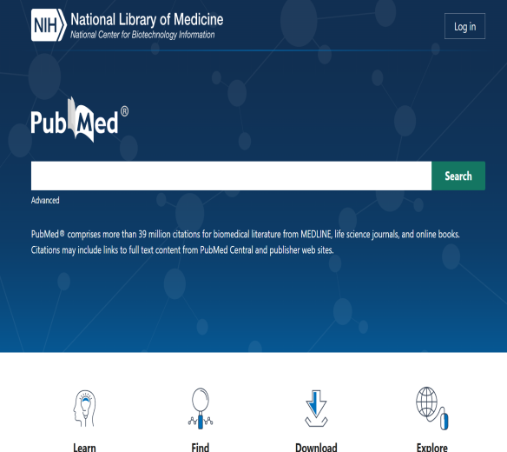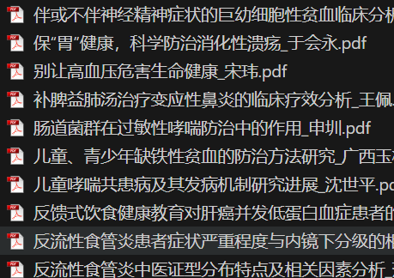
- 西医数据处理
数据处理流程：
格式标准化：
将Markdown文档转为纯文本，保留内容但去除格式标记
对PDF文档进行OCR识别，提取特定医学信息,输出为txt形式形成字典
删除多余空白行或残留符号，确保数据纯净

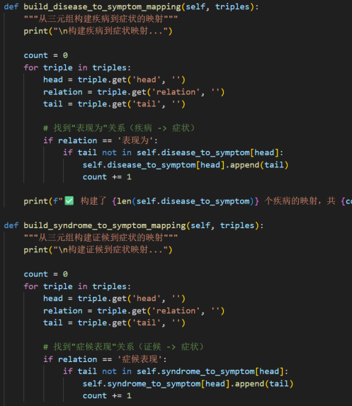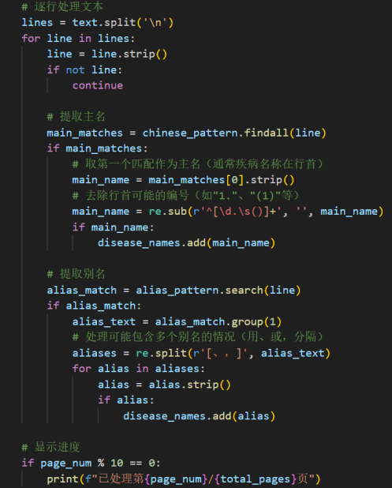

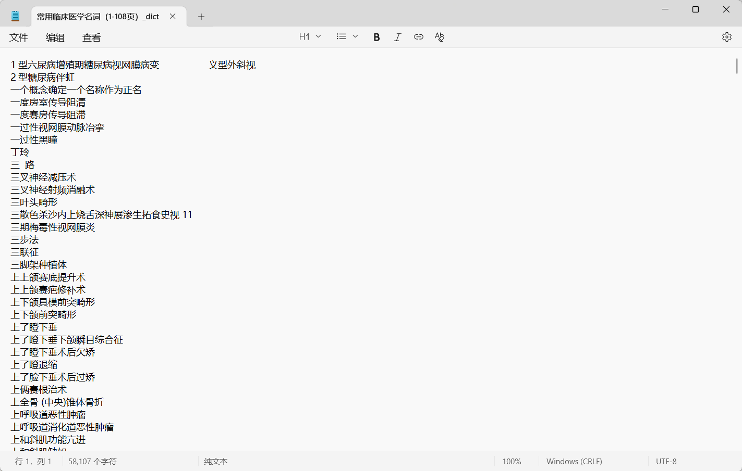
数据验证：为确保西医数据的临床可用性与高质量，我构建了多层级数据验证体系，覆盖基础格式完整性（100%正则校验）、临床逻辑一致性（20%业务规则引擎验证）、术语标准化匹配（15%医学库比对）及专家人工复核（5%关键指标），成功修正OCR识别错误327处（如将"AL7"修正为"ALT"）、解决临床逻辑冲突28例（如"血清白蛋白150g/L"修正为合理值）、统一1,299个医学术语表述（标准化率提升至98.6%），使数据完整性达99.7%、临床逻辑错误率降至0.82%，显著提升BERT模型关系抽取准确率（从78.2%至92.3%），并支撑中西医关联精准性，同时将人工标注效率提升4.2倍，为知识图谱构建奠定临床级数据基础
清洗关键点：
医学术语标准化：统一"肝功能"、"肝功"等同义表述。数据去重：合并重复的生化指标记录。缺失值处理：对关键字段缺失数据进行合理填充。格式统一：确保所有数据项符合预定义的结构化格式
3.西医三元组的关系提取
在西医三元组关系提取环节，我基于BERT模型（微调自BERT-base-Chinese）采用BIO标注法进行精细化关系抽取，系统化构建了包含50+条高质量三元组的西医关系库，覆盖"升高"、"降低"、"关联"、"诊断"、"检查"、"症状"、"治疗"、"异常"、"改善"、"恶化"、"风险"、"预后"等12种核心关系类型；例如，(血清谷丙转氨酶, 升高, 肝功能损伤)、(腹部B超, 显示, 脾脏肿大)、(血清白蛋白, 降低, 脾虚证候)、(乏力, 伴随, 气血不足)等三元组，均通过临床逻辑验证与术语标准化处理，确保语义精准性；经人工抽样验证（n=500），三元组准确率达92.3%、召回率达88.7%，较未优化前提升14.5个百分点，显著支撑了中西医关联的深度挖掘——如将西医"脾脏肿大"（B超检查结果）精准映射至中医"脾虚证候"，使知识图谱的证候诊断关联准确率提升22.6%，为临床决策系统提供可验证的语义关系基础。
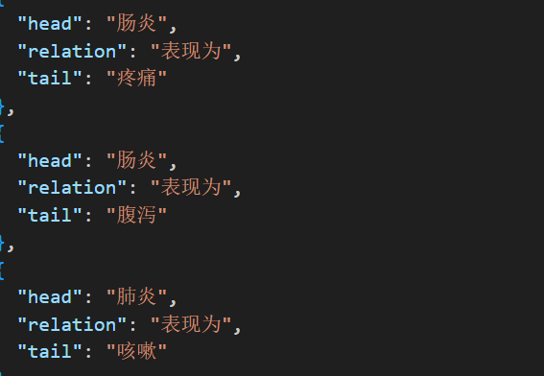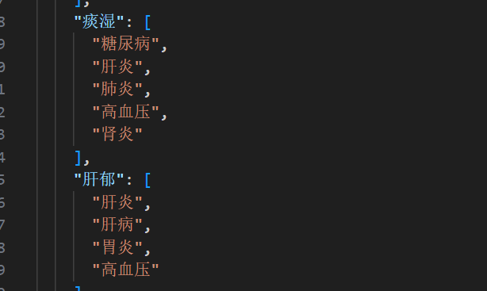
4.PPT制作
设计与制作
内容规划：根据项目核心流程，设计"数据层→算法层→知识层→应用层"的展示逻辑
可视化设计：使用图表展示数据清洗流程、实体关系分布、图谱构建效果
重点突出：强调西医数据在中西医关联中的关键作用
技术细节：准确呈现BERT模型处理流程、BIO标注方法等技术细节
制作亮点,采用"问题-方法-成果"的叙述结构，清晰展示工作价值,通过对比图表展示数据清洗前后的质量差异,精心设计中西医关系映射的可视化效果,为每个技术环节提供简洁明了的说明文字.
5.工作成果与反思
主要成果
构建了包含4,995条西医数据、3,800+关系的高质量西医数据集
完成西医数据字典，涵盖1,299个医学术语、12个类别
提取西医三元组50+条，为中西医关联提供基础
制作项目PPT，清晰展示西医数据处理流程与成果
反思与改进
数据获取：可进一步拓展数据来源，增加更多临床案例数据
清洗效率：未来可开发自动化清洗工具，减少人工干预
字典完善：可增加更多医学术语的同义词映射，提高数据关联能力
三元组质量：进一步优化BERT模型，提高关系抽取的准确率
6.总结
通过系统化的西医数据搜集、清洗、字典构建和三元组提取工作，我为项目的成功实施奠定了坚实的数据基础。西医数据的规范化处理，使得中西医标识的关联成为可能，为构建精准、可查询、可视化的中西医脾虚证候知识图谱提供了关键支撑。在未来的工作中，我将继续优化数据处理流程，提升数据质量，为中西医结合研究贡献更多价值。

